I- Search

Frågeställning

- Filosofi
- Risker
- Utrustning
- Tävlingsgrenar
- Bästa dykplatsen.
- Vad krävs för att bli en erfaren fridykare

Inledning

Skället till att jag fastnade för detta ämne var p.g.a. en god väns stora intresse för denna sport. Fascinerades bl.a. av den långa period av andningsuppehåll en person kan uppnå när han blir erfaren i just fridykning. Har alltid undrat vad som ligger bakom och har därför, tagit tillfället i akt med att fördjupa mig i ämnet.

Metod

Informationen hämtar jag först och främst från Internet. Skulle det däremot behövas mer så blir det biblioteket. Jag har också intervjuat en vän som sysslat med fridykning.

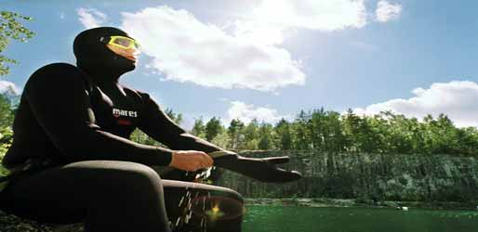

Filosofi

Fridykning handlar kortfattat om att dyka utan tuber. En avancerad form av snorkling skulle man kunna säga. Fridykning har förekommit i urminnestider som exempelviss en sätt att samla föda, musselfiske, harpunfiske. Idag har detta utvecklas till att bl.a. bli en sorts fritidsattraktion. Sport så som konstsimning och undervattensrugby. Skälet för många som sysslar med fridykning är den frihetskänsla det ger då man slipper bära på tunga tuber, utan kan istället helt och håller lita på sig själv.

Risker vid fridykning

Om du tänker börja på denna sport, så är det viktigt att tänka på att det är en krävande sport. Har du haft en långvarig sjukdom som exempelviss öron, lunginflammation så bör du kontakta en läkare o fråga om det går bra. Om du har ett taskigt hjärta så är det ett måste att rådfråga en läkare innan du går in på detta.

Som i alla krävande sporter så skadar det inte att träna upp fysiken vid sidan om. Joggning är ett måste lika så besöka gymmet minst två gånger i veckan. Skället till det är att:
- Musklerna blir starkare och behöver inte lika mycket syre.
- Andningstekniken förbättras
- Lungorna blir starkare.

Allt detta medverkar till att du kan hålla dig längre under ytan.

…………………..
Förutom helt vanligt folkvett som att inte anstränga sig när man är fysiskt svag så finns det tre ”allvarliga” åkommor som kan drabba en fridykare om han är oaktsam.

Shallow water blackout

Det innebär att dykaren svimmar när han kommer upp till vattenytan. Om personen:

- Haft ett långt dyk
- Varit på ett stort djup
- Blåst ut under dyket
- Stannar på väg upp ifrån ett max djup

Så är S.W.B ett faktum. Detta är dok rätt vanligt och de flesta fridykare har varit med om det.
Skället är att när dykaren var nere i djupet så höll det ökade syretrycket i lungorna blodet mättat med syre men när personen kommer till ytan och trycket försvinner så späs det kvarvarande syret ut och kan inte längre tillgodose musklerna med syre vilket leder till plötslig kollaps.

Hyperventilation blackout

Ett farligt trick för att få bättre tider på klockan samt komma djupare är att hyperventilera (andas djupare och snabbare än normalt) innan dyket. Vad som händer är att koldioxiden vädras ut, men syrehalten blir ändå den samma. Eftersom koldioxidtrycket ger signal då kroppen behöver andas, kan dykaren hålla sig nere längre och känner andningsnöd senare. Men trots att personen vanligtvis kommer upp innan sitt syreförråd är förbrukad så händer det att vissa inte hinner upp och medvetslöshet infaller.

Detta trick brukar tävlingsdykare göra innan ett dyk. Det som skiljer dem från mängden är att de vet hur länge de kan vara under ytan innan de tappar medvetandet, samt att de är proffs på sin idrott men trots detta så händer det olyckor även hos denna grupp.

Samba/LMC

Inträffar då fridykaren håller andan tills han är på väg till en svimningsattack men slutar i sista stund. Om du testat hålla andan någon gång så har du märkt att en obehaglig känsla uppstår i bröstet, om du då fortsätt så övergick detta till rykningar i diafragman (Ofrivillig andning). Om en person skulle forstsätta hålla andan efter rykningarna så skulle personen märka att det blev lättare efter ett tag. Detta är p.g.a att dykaren börjar bli ”berusad” av den allt stigande koldioxiden.

Kroppen försöker nu spara på syret och stänger då av syretillförsel till vissa nerver, muskelgruppen. Musklerna blir därför lealösa och detta kallas på engelska för ”loss of motor controll” (LMC). Det finns nu stor chans att dykaren inte kan ta sig upp på egen hand, men skulle han få hjälp upp så kommer han att få någon sorts symptom på samba. Exempelviss (Den svagaste symptomen överst och blir värre ju längre ner):

- Onormalt liten andfåddhet
- Lång reaktionsförmåga
- Sluddrande tal
- Stirrande blick
- Onormal andning/dreglande
- Minneslucka/or
- Okontrollerade muskelrörelser, muskelslapphet

Om han inte gör detta så kommer kroppen inte att kunna hålla sig uppe och drunkning kan förefalla om personen inte får hjälp. En person som upplever en samba kommer vanligtviss inte ihåg anfallet p.g.a. att hjärnan stänger av det partiet som har hand om minnet. Vanligtviss stabiliseras andningens samt blodtrycket efter ett par minuter men vila och inte minst gå igenom vad som hände är en god ide innan man gör om dyket.

Utrustning

Standarutrustning för fridykare….

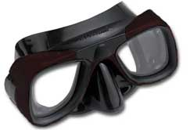

Cyklop (Mask) Används för att se under vattnet. Luften innanför masken skapar en barriär som möjliggör en fri sikt under ytan.

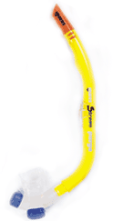

Snorkel För att slippa lyfta upp huvudet över vattenytan så använder man sig av en snorkel. Denna är egentligen inte något mer än en plast eller gummirör.

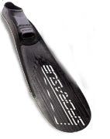

Fenor. Med fenor kan du öka upp din hastighet med nästan tio gånger

Exempel på övriga hjälpmedel:

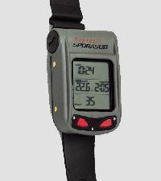

Djupmätare. Hjälper dig att hålla koll på det aktuella djupet, maxdjup. Hur länge du varit nere.

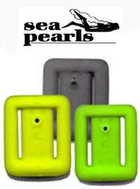

Viktbälte med Vikter….

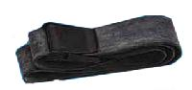

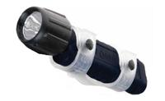

Lampa.

Under nattdyk är detta ett av de viktigaste redskapen.

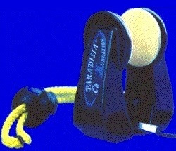

Näsklämma:
Tävlingsdykare brukar använda denna för att slippa tänka på att hålla näsan täppt men även bland vanliga fridykare är den populär.

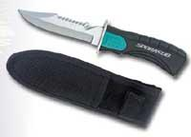
Kniv:
När dykning vid eller i vrak så är detta ett måste. Gammalt fiskenät eller liknande kan ligga flytande. Inte så roligt när du börjar få ont om syre o kommer på att du glömde den.

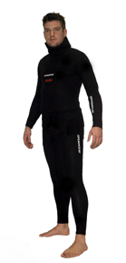

Dykardräkt:

Hur varmt vattnet må vara så blir man kall efter ett tag o detta eftersom vattnet är värmeavledande. För att kunna stanna längre i, krävs en dräkt som håller dig varm. Det finns speciella dykdräkter för fridykare som är tunnare och utav smidigare material.

För de extrema fridykarna som exempelviss tävlar, använda ibland en platt gummi ryggsäck som är laddad med en gaspatron. Skulle de av någon anledning inte klara av situationen där nere kan han utlösa patronen. Ryggsäcken blir då en ballong och för dykaren till ytan. (Hittade ingen bild på denna dock)
Tävlingsgrenar:

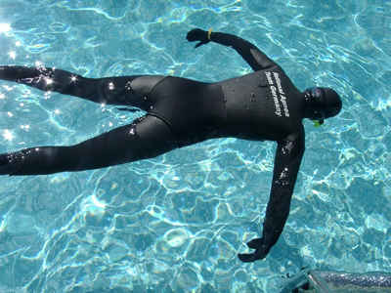

Statisk Apnea:
I denna grenen gäller det att hålla andan under vattnet så länge som möjligt.

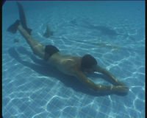

Dynamisk Apnea:
Personen simmar så långt som möjligt under vatten på ”ett” andetag.

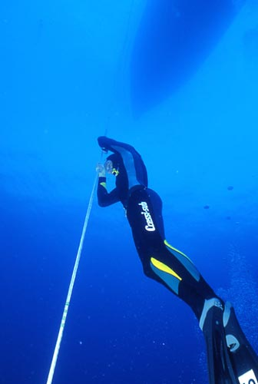

Konstant Vikt / Constant Position:
Dyk så djupt som möjligt längs en lina (som ej får användas). Tillåtet att använda simfötter. Eventuella vikter som används neråt måste också tas med upp.

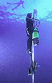
Variabel Vikt / Variable Limits:
Använder en viktsläde på max 30 kg på vägen ner. Lämnar barlasten vid botten och simmar med hjälp av simfenor och lina hela vägen upp..

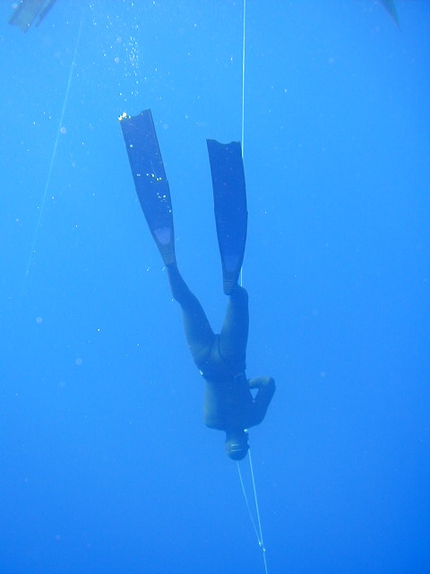

Free Immersion / Immersion Libre:
Utan fenor drar man sig nerför och uppför en spänd lina.

Uppvisningsgrenar…

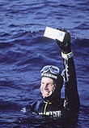
No Limit:

I denna gren finns det ingen regel gällande viktbegränsningar. Utan personen använder en släde som löper på en lina som han då kan lasta på den massa han vill (Vanligtviss 60–75 kg).
Väl nere på maxdjupet tar dykaren en lapp med det aktuella djupet, lämnar släden och utlöser en ballong som för honom upp till ytan.

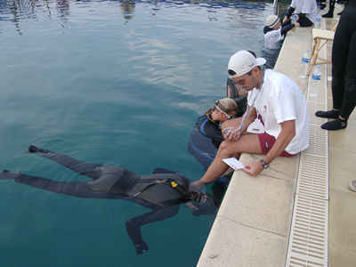
Statisk Apnea med syrgas:
Grenen går till på det viset att personen tar ett andetag av ren syrgas. Vanlig luft innehåller 78% kväve 21% syre och 1% ädelgaser. Detta innebär att en person kan hålla andan upp till 5 gånger mer än vad han borde klarat av med vanlig luft. Tävlas ej

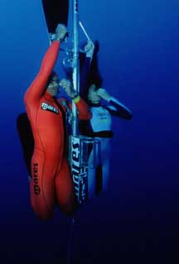

Tandemdykning:
Som namnet säkert avslöjar så handlar det om två personer som ner och uppstiger från djupet tilsammans. Tävlas ej

Free Immersion - Immersion Libre
En ny grej gällande fridykning. Nu gäller det med hjälp av linan (som vägleder dykaren ner i djupet) dra sig ner och upp ur djupet.

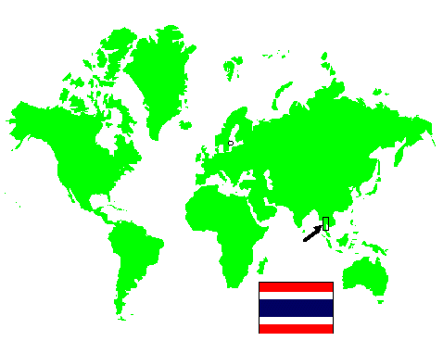

Thailand
Klimat: Tropiskt, på fastlandet i söder finns regnskog. Det betyder
att det regnar varje dag men bara med kortvariga skurar. Under monsuntiden
September - Oktober regnar och blåser det kraftigt. Även i Maj och Juni kan det vara relativt blåsigt. Temperaturen är ca 30 grader i skuggan hela året.
Solen: Mycket stark och skall undvikas. Använd solskydd med hög faktor.
Ligg ej i direkt solsken, använd parasoll. Man får en fin solbränna i alla fall.
Badvattnet: Kristallklart 28-30 grader hela året.

Har tänkt ta två paradis resmål för fridykare. Förutom dessa finns det tusentals runt om i världen inte minst i Sverige (Stenbrott, sjöar m.m.).

- Den första: Phi Phi Island

- Den andre: Similan Island
Ko Phi Phi

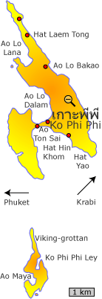

Phi Phi har mycket att erbjuda. Det är bla ett av Thailands bästa dykvatten.
Ögruppen ligger ungefär 45 km ut i havet, söder om Phuket. Dykvattnen runt Phi Phi och Similan är relativt likartade. Djupet varierar mellan 35 - 40 meter och sikten ungefär under året från 15-30 m. Vattnet kryllar av livet såsom svärdfisk, hajar, barakuder m.m. Skället till att det blivit nominerat som bästa dykplats är artrikedomen men framförallt variationen på terrängen under ytan. Bottnen pryds av korallträdgårdar, djupa raviner, dalgångar och grottor. De stora korallreven gör så att stim av småfisk flockas och ger ett hisnande äventyr, vid varje dyk.

Vid vår, vintern är vädret lugnt och havet fridfullt. Sommaren däremot blir vädret lite hårdare och svag bris förekommer ute på havet. Trots detta så är det ett fantastiskt ställe att dyka på under hela året, dock inte under monsunperioden (Sep-Okt).

Ögrupperna i sig förhöjer också området. Ön pryds av höga berg och växtlighet. Artrikedomen är också här stor och ett flertal fågel, fjärilsarter finns att upptäcka. Palmer finns runt omkring och sandstigar finns lagda lite runt omkring. Ett stort plus gällande turismen är att charterbolagen inte hittat hit än. Istället finns det hyddor till uthyrning.

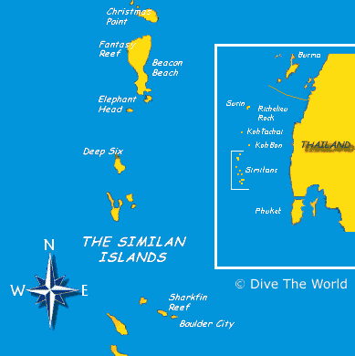

Similan Islands

Även denna hör till världsklass gällande sevärdigheter m.m.

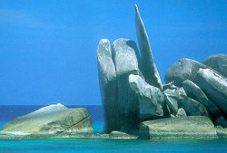
Ögruppen består av 9 öar och bergarten som är utav granit sträcker sig från bottnen upp på land.

Korallreven består av både hård och mjuk korall. Reven pulserar av liv där man bla annat kan stöta på Valhaj och Manta. Det världskända, kristallklara vattnet bringar också till god sikt.

Öarna som inte har varit bebodda har sluppit exploateringen som många andra rev fått lida av.

Reven är också speciella p.g.a. Åldern… cirka 5000 år, vilket innebär att de är ett av de äldsta i världen. Själva öarna besmyckas utav kalkvita sandstränder… granitblocken och växtligheten runt omkring ger en fantastisk vy för ögat.

Vad krävs för att bli en erfaren fridykare

För att bli en god fridykare krävs att tre stödpelare följs.
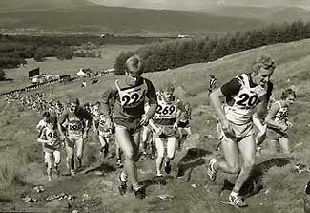

God kondition

Som sagt så är fridykning en krävande sport. Joggning är ett bra komplement efter styrketräning. Lungorna samt hjärtat blir starkare. Musklerna blir effektivare på att ta imot och bevara syret.

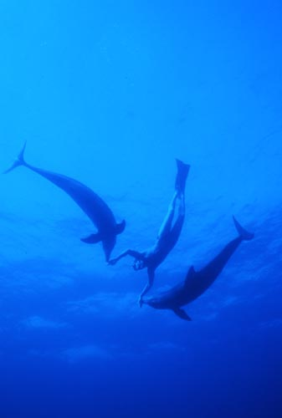

Mentala förmåga

Detta är avgörande för om du kommer bli en god fridykare eller ej. Det handlar inte bara om att hålla andan, utan att våga dyka längre än vad man gjort förut, testa på att fela (Med dykpartner) och kunna behålla lugnet fast att kroppen skriker efter syre. Avslappning är en av de viktigaste punkterna i fridykning. Kunna sänka pulsen till viloläge, slappna av i de muskel partier som inte behövs inför dyket samt kunna se dyket framför sig är ett måste för att bli en hyfsad fridykare.

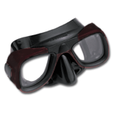
Utrustning

Detta spelar faktiskt en stor faktor om du ska bli bra p det eller ej. En mask med liten volym ger mindre luft som måste tryckutjämnas. Smidigare, mjukare fenor kräver mindre kraft från benen vilket skänker dig mer tid under vattnet

Sammanfattning

Innan jag började forska kring ämnet så tänkte jag att fridykning bara var att hålla andan och sedan var det klart. Men efter att ha läst och intervjuat en fridykare så har jag kommit till insikt att det handlar om så mycket mer än bara ett andetag. Arbetet gick bra, mycket fakta fanns ute på nätet men begav mig ändå till biblioteket för att se vad de kunde erbjuda.

Källförteckning

http://www.soka.nu/fridykning/
http://www.baggbodykarna.org/
http://www.soka.nu/fridykning/
http://home.swipnet.se/jocke_j_78/
http://www.diveguide.nu/meny3.htm
http://www.freedive.nu/sv/freedive_sv.html
http://www.biol.lu.se/zoofysiol/Johan/UVM1.pdf http://w1.331.telia.com/~u33116439/sv/index.htm
http://www.webvideo.nu/freediving/mainpage.html
http://www.nordicapnea.com/artiklar/artilel21003.html
http://www.webvideo.nu/freediving/Sverige/omfridyk.html
http://www.softntt.it/pelizzari/gallery-en/foto-categorie.asp?Categoria=DelfinieMare

